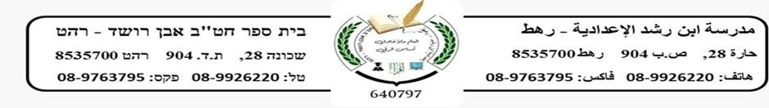مهمة جغرافيا * لصفوف السابع
السلام عليكم طلابنا الأعزا ء
أقروا المادة الموجوده في كتابنا" الانسان والبيئه في عصر العولمه " صفحه- 20 ثم اجيبوا عن الاسئله المرفقه اسفل الصفحة في دفاتركم. دمتم بخير.

السؤال الأول : ارسم علم الاتحاد الأوروبي
السؤال الثاني: عدد دول الاتحاد الأوروبي
السؤال الثالث: اذكر الدول المرشحة للانضمام للاتحاد الأوروبي

